Các thao tác với FORM trong HTML
1. Thiết kế Form theo mẫu sau:
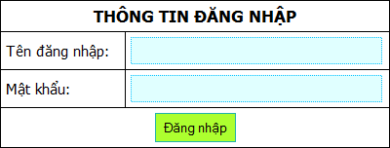
Yêu cầu:
1. Phương thức gởi của FORM là GET.
2. Dùng thẻ TABLE để tạo bố cục cho FORM.
3. Kiểu chữ dùng là Tahoma; cỡ chữ chung là 11pt; riêng dòng tiêu đề là 13pt.
4. Dùng JavaScripts để thông báo lỗi khi người dùng không nhập giá trị vào ô.

2. Thiết kế Form theo mẫu sau:
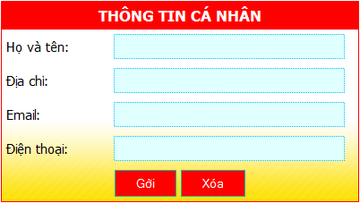
Yêu cầu:
1. Phương thức gởi của FORM là GET.
2. Dùng thẻ TABLE để tạo bố cục cho FORM.
3. Kiểu chữ dùng là Tahoma; cỡ chữ chung là 11pt; riêng dòng tiêu đề là 13pt.
4. Dùng JavaScripts để:
a. thông báo lỗi khi người dùng không nhập giá trị vào ô.
b. thông báo lỗi khi người dùng nhập sai định dạng e-mail.
3. Thiết kế Form theo mẫu sau:
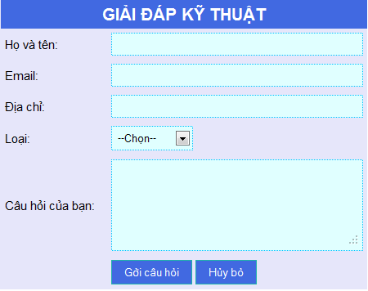
Yêu cầu:
1. Phương thức gởi của FORM là POST.
2. Dùng thẻ TABLE để tạo bố cục cho FORM.
3. Loại: --Chọn--, Phần cứng, Phần mềm, Virus, Chưa biết.
4. Kiểu chữ dùng là Arial; cỡ chữ chung là 11pt; riêng dòng tiêu đề là 16pt.
5. Dùng JavaScripts để:
a. thông báo lỗi khi người dùng không nhập giá trị vào ô.
b. thông báo lỗi khi người dùng chưa chọn một loại.
6. Mặc định khi mở trang web, loại Phần mềm sẽ được chọn (checked).
4. Thiết kế Form theo mẫu sau:
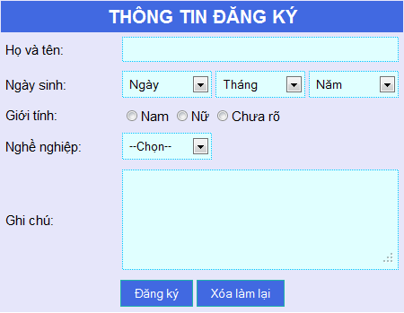
Yêu cầu:
1. Phương thức gởi của FORM là POST.
2. Dùng thẻ TABLE để tạo bố cục cho FORM.
3. Ngày sinh: Ô ngày từ 1 đến 31, tháng từ 1 đến 12, năm từ 1970 đến hiện tại.
4. Nghề nghiệp: --Chọn--, Luật sư, Kỹ sư, Bác sĩ, Giáo viên, Sinh viên, Nghề khác.
5. Kiểu chữ dùng là Arial; cỡ chữ chung là 11pt; riêng dòng tiêu đề là 16pt.
6. Dùng JavaScripts để:
a. thông báo lỗi khi người dùng không nhập giá trị vào ô.
b. thông báo lỗi khi người dùng chưa chọn một nghề nghiệp.
7. Mặc định khi mở trang web, giới tính Nam sẽ được chọn (checked).
5. Thiết kế Form theo mẫu sau:
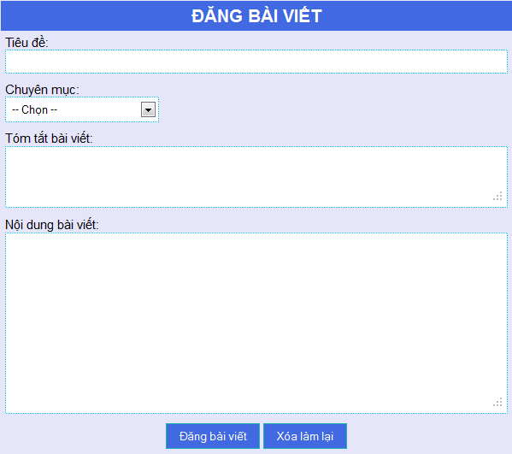
Yêu cầu:
1. Phương thức gởi của FORM là POST.
2. Dùng thẻ TABLE để tạo bố cục cho FORM.
4. Chuyên mục: -- Chọn --, Giải trí, Kinh doanh, Thế giới, Thể thao, Tuyển sinh,
Việc làm - Rao vặt, Xã hội, Chuyên mục khác.
5. Kiểu chữ dùng là Arial; cỡ chữ chung là 11pt; riêng dòng tiêu đề là 16pt.
6. Dùng JavaScripts để:
a. thông báo lỗi khi người dùng không nhập giá trị vào ô.
b. thông báo lỗi khi người dùng chưa chọn một chuyên mục.

--- Hết ---

